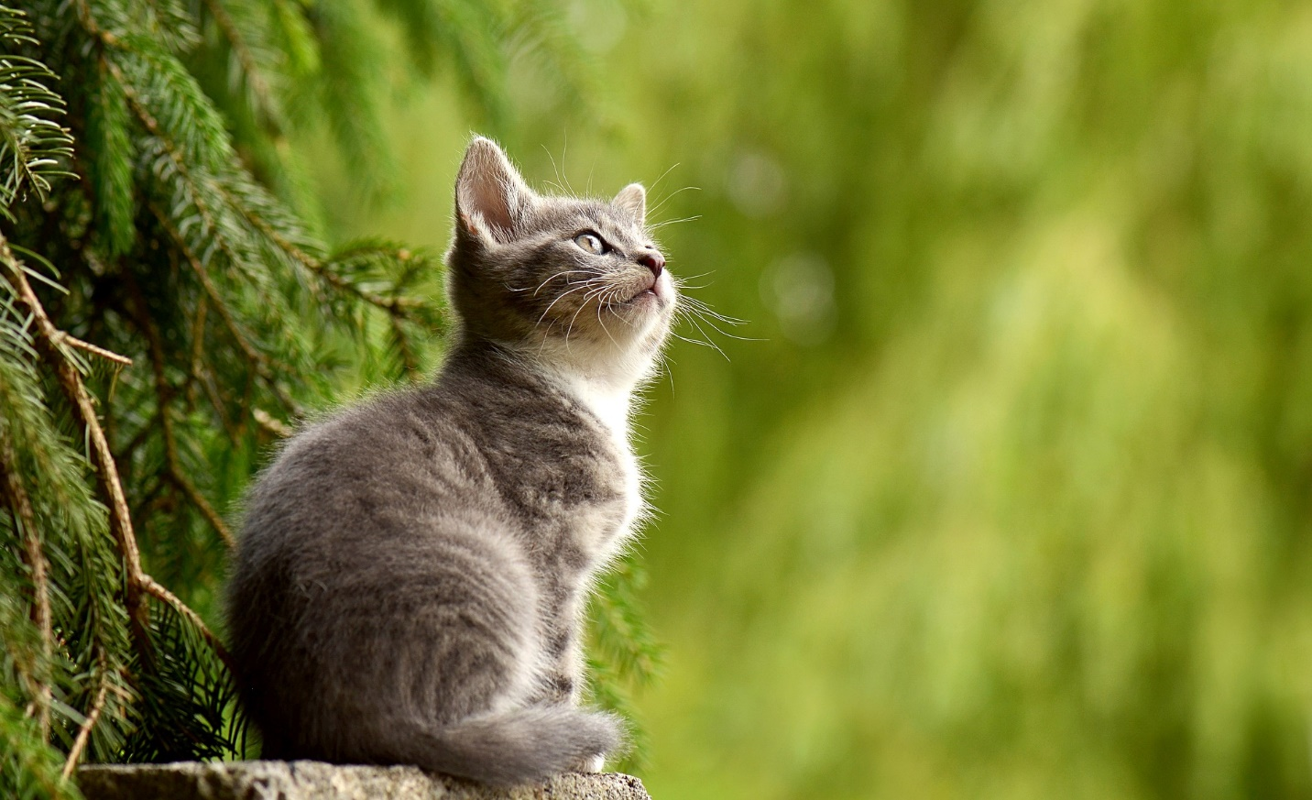

Lorem ipsum dolor sit amet, consectetur adipiscing elit. Vestibulum justo lectus, interdum in mauris posuere, cursus rhoncus nunc. Morbi accumsan sit amet libero et posuere. Mauris interdum enim in tortor consequat, ut dictum ligula tempus. Etiam sodales ligula nec erat sagittis, id ultrices dui posuere. Vestibulum mollis libero vel nisl pulvinar rutrum. Donec egestas ex quis orci suscipit viverra. Praesent id ullamcorper ante.

Morbi vitae ultricies nunc. Morbi dignissim lacinia gravida. Nam eu neque sit amet leo tempor malesuada. Phasellus accumsan tincidunt rhoncus. In sit amet diam enim. Maecenas tempus non augue ut commodo. Etiam orci ante, lobortis id eros ac, ornare condimentum lectus. Nullam ac magna laoreet, vehicula eros sit amet, consequat felis. Fusce fringilla turpis nec orci hendrerit pharetra. Donec at lorem sit amet diam dignissim vulputate. Nulla molestie et orci ut sollicitudin. Nunc sodales, mauris in fermentum faucibus, mi ipsum dignissim neque, id dapibus dolor ligula sed odio. Nullam ornare risus ut ullamcorper semper. Sed accumsan, mi in accumsan luctus, velit erat porttitor dolor, ac bibendum turpis libero a mauris. Nulla id rhoncus mauris, quis posuere tortor. Pellentesque at mollis mi.

In lorem odio, congue eu fringilla eget, condimentum bibendum urna. Etiam at purus a mi euismod cursus. Phasellus molestie, eros eu cursus porttitor, massa massa ultricies justo, ut faucibus eros libero vitae sapien. Ut eget tempor lectus. Maecenas sit amet sodales risus, in feugiat metus. Nulla id rutrum justo. Sed sit amet iaculis nisi. Lorem ipsum dolor sit amet, consectetur adipiscing elit. Proin augue odio, laoreet ac congue et, cursus vel nulla.

Proin sollicitudin placerat nulla, at congue nisl porta sed. Vestibulum ut nisi eget nulla fringilla faucibus. Sed quis lacinia est. Cras eget est et sem molestie condimentum. Fusce at leo eu massa lacinia blandit. Phasellus pellentesque velit sit amet orci euismod, vitae luctus quam porta. Nam dapibus sit amet dui lobortis imperdiet. Fusce a venenatis augue. Morbi mattis tellus sit amet nisi dignissim blandit. Nullam auctor augue sed ante ultricies rutrum. Curabitur finibus tellus vel nunc efficitur molestie. Duis molestie tincidunt varius.

Curabitur imperdiet nunc a ultricies dignissim. Curabitur commodo arcu ut bibendum dapibus. Sed bibendum vulputate ipsum, nec finibus augue rutrum vel. Ut at dui non est pharetra venenatis vitae in nunc. Suspendisse vitae tortor id magna pretium mattis. Integer porta viverra mi, ac pretium urna tincidunt dapibus. Integer vestibulum dolor quis urna fermentum rutrum. Donec vehicula felis augue, ut vestibulum neque euismod at. Sed vitae varius odio, non ullamcorper sapien. Mauris non consequat justo. Duis nisl nibh, pulvinar et neque sed, feugiat elementum purus. Mauris pulvinar tincidunt viverra. Nam et orci sit amet ipsum ornare blandit. Nullam pulvinar, mi a pharetra consequat, risus odio dapibus velit, a placerat enim felis ut sapien.